הִלְכוֹת אַרְבַּעַת הַמִּינִים-
אֶתְרוֹג- לְלֹא נְקֻדּוֹת שְׁחֹרוֹת בַּחֵלֶק הָעֶלְיוֹן 
לוּלָב – עֲלֵה אֶמְצָעִי סָגוּר  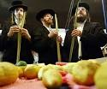 
הֲדַס- שְׁלוֹשָׁה עָלִים בְּיַחַד לְאוֹרֵךְ הַגִּבְעוֹל 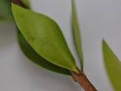 
עֲרָבָה – רֹב הֶעֱלִים לֹא נָשְׁרוּ 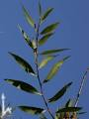

נוֹטְלִים אֶת הַלּוּלָב הַהַדַס וְהָעֲרָבָה בְּיָד אַחַת וְאֶת הַלּוּלָב בַּיָּד הַשְּׁנִיָּה


